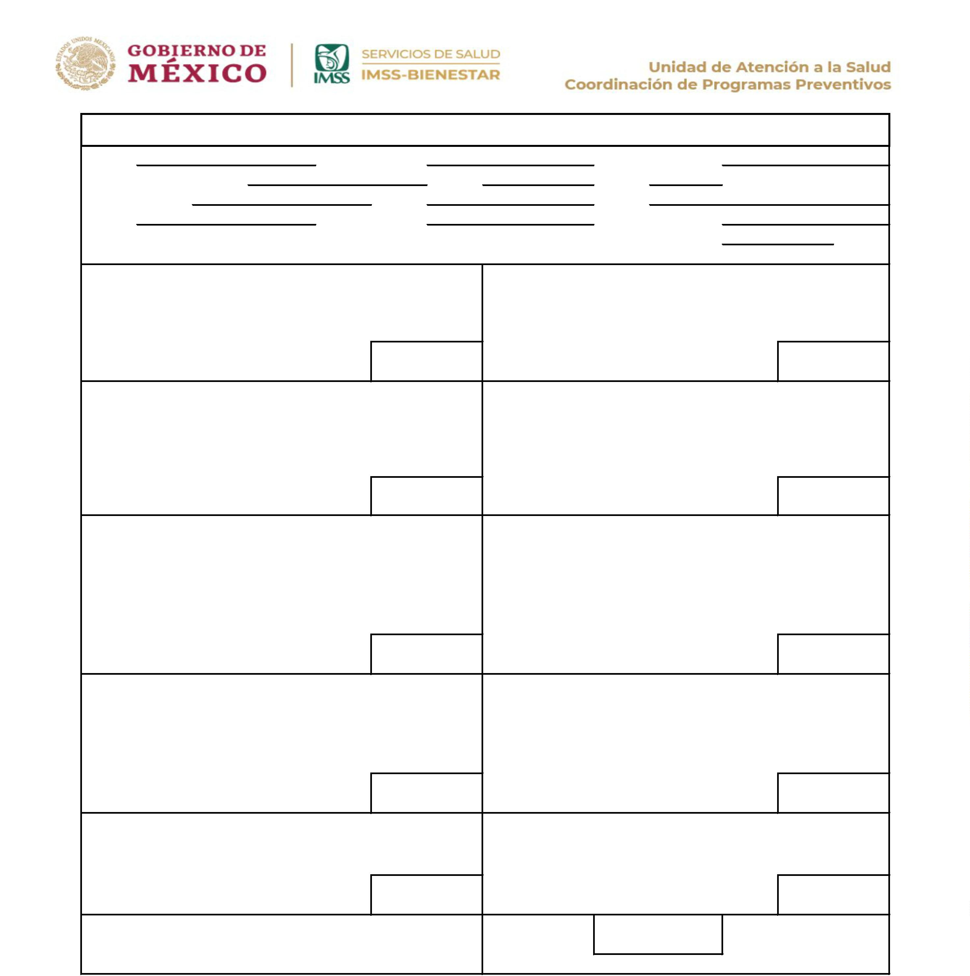

{{nombres}}

{{apellido_paterno}}

{{apellido_materno}}

{{numero_de_expediente}}

{{edad}}

{{fecha}}

{{hora}}

CS STA ISABEL

CUESTIONARIO AUDIT (Pruebas para Identificar Trastornos por el Consumo de Alcohol)

Nombre:

Número de Expediente:

Apellido Paterno:

Apellido Materno:

Sexo:

{{sexo}}

Ocupación:

Fecha:

/

/

Edad:

Estado civil:

Nombre de familiar

Unidad medica

Procedencia

Hora

Contacto de familiar

Cédula Profesional

Prestador de servicios de salud que aplica la herramienta de detección.

Nombre: Apellido Paterno:

Apellido Materno:

1

) ¿Con qué frecuencia consume bebidas que contienen alcohol?

2) ¿Cuántas bebidas alcohólicas toma en un día normal?

0

= Nunca

0= 1 o 2

1= 3 o 4

2= 5 o 6

3= 7 a 9

1

= Una o menos veces al mes

= De 2 a 4 veces al mes

= De 2 a 3 veces a la semana

2

3

4

4

o más veces a la semana

10 o más

4=

=

3

) ¿Con qué frecuencia toma 5 o más consumiciones en una

Pase a las preguntas 9 y 10 si la suma de 2 y 3 es =0

4) ¿Con qué frecuencia en el último año no fue capaz de dejar de

beber una vez que había empezado?

0= Nunca

0= Nunca

1

= Menos de una vez al mes

= Mensualmente

1= Menos de una vez al mes

2= Mensualmente

3= Semanalmente

4= A diario o casi a diario

2

3

4

= Semanalmente

= A diario o casi a diario

5

) ¿Con qué frecuencia en el último año no ha sido capaz de hacer 6) ¿Con qué frecuencia durante el último año ha necesitado un

lo que cabría esperar normalmente de usted como consecuencia

de la bebida?

trago por la mañana para ponerse en marcha después de una

noche de haber consumido abundante alcohol?

0= Nunca

0= Nunca

1

= Menos de una vez al mes

= Mensualmente

1= Menos de una vez al mes

2= Mensualmente

3= Semanalmente

2

3

4

= Semanalmente

= A diario o casi a diario

4= A diario o casi a diario

7

) ¿Con qué frecuencia durante el último año se ha sentido

8) ¿Con qué frecuencia durante el último año ha olvidado lo que

ocurrió la noche anterior debido al alcohol?

culpable o arrepentido después de haber bebido?

0= Nunca

0= Nunca

1

= Menos de una vez al mes

= Mensualmente

1= Menos de una vez al mes

2= Mensualmente

3= Semanalmente

4= A diario o casi a diario

2

3

4

= Semanalmente

= A diario o casi a diario

1

0) ¿Ha estado preocupado algún familiar, amigo o profesional

9

) ¿Usted o alguna otra persona ha resultado lesionado/a como

sanitario por su consumo de alcohol o le ha sugerido que reduzca

su consumo?

0= No

consecuencia de su consumo de alcohol?

0

= No

Sí, pero no en el ultimo año

Sí, pero no en el ultimo año

Sí, durante el último año

1

=

1=

Sí, durante el último año

2

=

2=

Puntuación total:

Calificacion Total 0 a 3 Sin riesgo

3

a 7 Empieza a tener problemas

8

o más

Riesgo elevado

Elaborado por Rubio G. Versión adaptada. No se requiere permiso para reproducir, traducir, presentar o distribuir

XXXXX

Coordinación de Programas Preventivos en el Programa IMSS-Bienestar



{{lugar_de-nacimiento}}